所属  団体  氏名 | 札幌蕎道会 長谷川 和之
料理名 | かえしの作り方 |  | 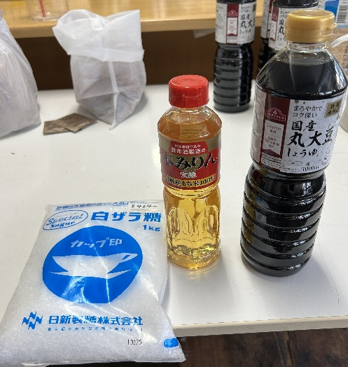
料理 | 材料名 | 分量
 | 醤油  (本醸造丸大豆醤油)  みりん  白ザラメ | ２．０L  ２２２ｃｃ  ４４４ｇ
 |  |  | 作り方
- みりん２２２ｃｃを鍋に入れて火をつけ、アルコールを飛ばす。
- 白ザラメ４４４ｇを加えて弱火から中火で焦がさないように溶かす。（７～８割溶ければよい）
- しょうゆ２.０Lを加えて８０～８５℃まで加熱する。（温度計でしっかり測る）
- 冷めたら醤油瓶又はペットボトルに移す。
- 瓶又はペットボトルの口をペーパータオルで覆い、輪ゴムでとめる。
- 3週間以上寝かして完成。完成したら瓶又はペットボトルの蓋を占める。
備考 | ・醤油は製造会社によって塩分などの違いがあるので、味、値段などを考慮しつつ好みのものを見つけてください。  ・みりんも醤油同様で様々です。  ・砂糖は白ザラメが一番おすすめですが、三温糖などを使うと少し癖のある甘さになるようです。

